陕西省古籍保护中心

工作简报

2013年第2期 （总第10期）

|  |
| --- |
| 陕西省古籍保护中心编 2013年5月14日 |
|  |

**本 期 要 目**

◆全省古籍普查登记工作会议在省图书馆召开

◆陕西省入选第四批“国家珍贵古籍名录”情况总结

◆妙手重生——探访陕西省图书馆古籍修复师

◆西安图书馆古籍普查工作回顾与总结

◆《中国古籍善本书目》简介

◆简讯四则

**全省古籍普查登记工作会议在省图书馆召开**

2013年4月19日上午，陕西省古籍普查登记工作会议在省图书馆一楼多功能厅召开，全省54家古籍收藏单位的63名主管领导及部分工作人员参加了会议，36家古籍收藏单位与省古籍保护中心签订了“完成全国古籍普查平台著录任务协议书”。出席会议的领导有陕西省古籍保护整理出版工作领导小组古籍保护办公室领导、省文化厅李全虎副巡视员，陕西省古籍保护中心主任、省图书馆馆长谢林，陕西省古籍保护中心副主任、省图书馆副馆长徐大平，省文化厅社文处副处长覃彬。此次会议意旨在贯彻落实文化部办公厅《关于加快推进全国古籍普查登记工作的通知》（办社文函〔2011〕518号）及《全国古籍普查登记工作方案》（2012年2月23日发布）精神，加快我省古籍普查工作进度，落实古籍普查责任，确保我省古籍普查登记工作保质保量、按时有序完成。

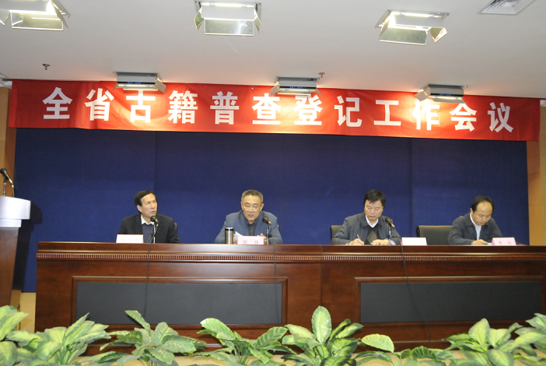

省古籍保护中心主任谢林首先在会上做了“以古籍普查登记为中心，加快做好全省古籍保护工作”的报告，就我省古籍保护工作尤其是古籍普查登记工作的开展情况向大家做了汇报。他在会上强调，目前全国已有200多家古籍收藏单位完成了基本项普查登记工作，提交数据28万条。预计今年全国将有17个省市全面完成古籍普查工作。而我省截止目前完成数据26000多条，而且主要是省图书馆所做数据，对我省来说，古籍基本项普查登记已成为全省古籍保护工作的当务之急、重中之重，任务十分繁重艰巨。

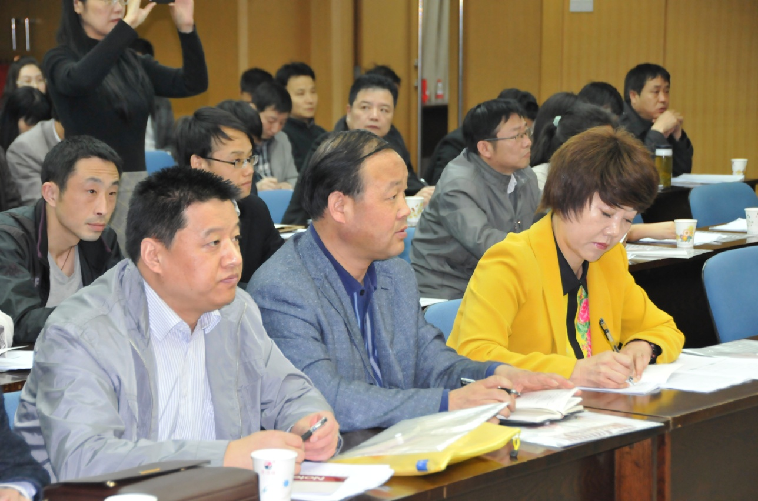

接下来，省古籍保护中心办公室工作人员就古籍普查登记工作及数据转换问题向大家做了讲解。之后，36家古籍收藏单位主管领导与古籍保护中心主任谢林就完成全国古籍普查登记工作签订了协议书，约定在2013年年底完成古籍普查登记工作，在2014年年底全面完成古籍普查平台著录工作。接下來，三原县图书馆和陕西省图书馆工作人员就古籍普查登记工作中遇到的问题和摸索出的经验和大家进行了交流。最后，省古籍保护整理出版工作领导小组古籍保护办公室领导、省文化厅副巡视员李全虎就此次会议做了“加大力度，加快完成全省古籍普查登记工作”的总结讲话，他强调，古籍是中华传统文明的结晶，是不可再生的珍贵文献典籍。保护古籍是历史赋予我们的神圣责任。我们应当认清历史责任，明确自身任务，振奋精神，精心组织，上下配合，通力协作，加大力度，加快步伐，坚决按期完成古籍普查登记任务，为全省古籍保护工作打好坚实基础。

此次会议，是我省全面调整、落实古籍普查登记工作的开始，通过此次会议，省中心明确了当前全省古籍普查工作的要求和古籍普查数据的补贴办法及标准，为我省古籍普查登记工作的顺利开展、按时完成奠定了基础。

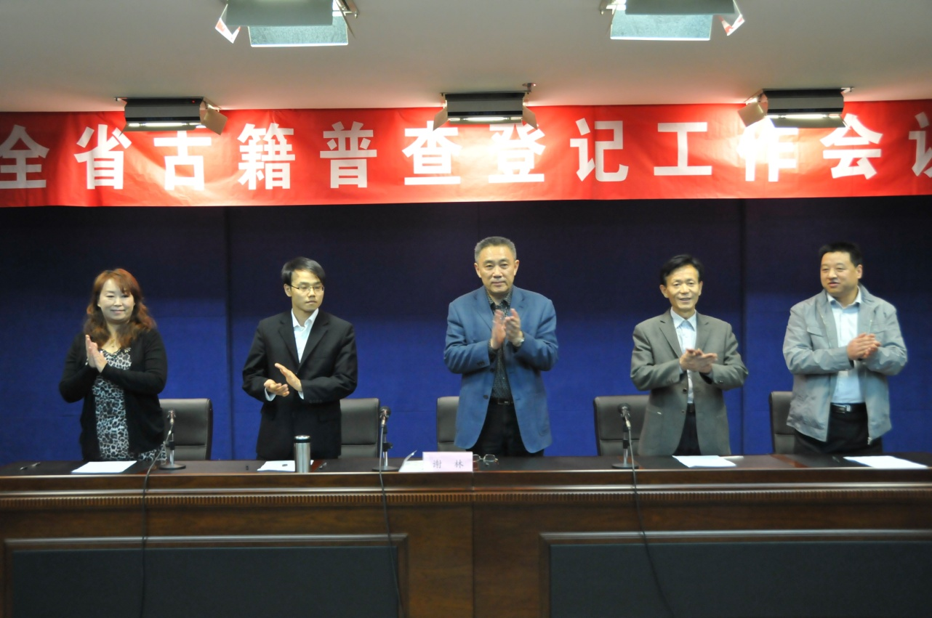

附：

**全省古籍普查登记会议签订协议单位**

1.陕西中医学院图书馆

2.三原县图书馆

3.延安中山图书馆

4.泾阳县博物馆

5.汉中市档案局

6.宝鸡市图书馆

7.扶风县图书馆

8.富平县图书馆

9.咸阳图书馆

10.凤翔县图书馆

11.韩城市司马迁图书馆

12.长安区图书馆

13.西安交通大学图书馆

14.蓝田县图书馆

15.临潼区图书馆

16.周至县图书馆

17.宝鸡市青铜器博物馆

18.洛南县博物馆

19.榆阳区图书馆

20.商州区少儿图书馆

21.高陵县文化馆

22.绥德县子洲图书馆

23.岐山县图书馆

24.山阳县图书馆

25.临渭区图书馆

26.乾县图书馆

27.蒲城县图书馆

28.华阴市图书馆

29.眉县文化（图书）馆

30.西北政法大学图书馆

31.佳县国桢图书馆

32.潼关县图书馆

33.华县图书馆

34.西安图书馆

35.西乡文物旅游局

36.渭南职业技术学院图书馆

（陕西省古籍保护中心姜妮 供稿）

**陕西省入选第四批“国家珍贵古籍名录”情况总结**

2013年3月，国务院正式公布第四批国家珍贵古籍（1516部）名录和第四批全国古籍重点保护单位（16个）名单。陕西省有3家单位8部古籍入选名录，详情如下：

**一、陕西省图书馆（3部）**

1.10807 马文庄公文集选十五卷 （明）马自强撰 明万历刻本 陕西省图书馆

2.10816 远志堂集十三卷  （明）乔因阜撰  明万历三十七年（1609）自刻本  陕 西省图书馆

3.10817 赐余堂集十四卷  （明）吴中行撰  明万历二十八年（1600）吴亮、吴奕等刻 罗振常跋 陕西省图书馆

**二、西安碑林博物馆（1部）**

4.10088 谕俗恒言一卷 （明）吕柟撰 明嘉靖二十六年（1547）刻本 西安碑林博物馆

**三、西北大学图书馆（3部）**

5.10060 毛郑诗释一卷续录一卷 （清）丁晏撰 稿本 西北大学图书馆

6.10195 资治通鉴纲目五十九卷 （宋）朱熹撰 明嘉靖三十五年（1556）赵府居敬堂刻本 西北大学图书馆

7.10261 人镜阳秋二十二卷 （明）汪廷讷撰 明万历二十八年（1600）汪廷讷环翠堂刻本 西北大学图书馆

8.10419 大广益会玉篇三十卷 （梁）顾野王撰 （唐）孙强增字 （宋）陈彭年等重修 玉篇广韵指南一卷 明刻本 西北大学图书馆

截止目前，陕西省共13家单位157部古籍入选前四批《国家珍贵古籍名录》,4家单位入选全国古籍重点保护单位。

**妙手重生——探访陕西省图书馆古籍修复师**



**小心翼翼修补缺口**

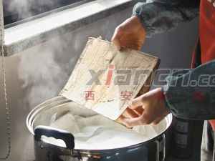 屏住呼吸，用最最轻柔的手法翻开泛黄残损、凝固着千百年历史沧桑的书页，小心翼翼地用无比的耐心，将残破处修补得如同原样——拥有这种特殊手艺的人们，学名叫做古籍修复师。他们生活在古城西安，他们是百姓眼中的“妙手修书人”，他们既神秘又平凡。为抢救诸多古籍羸弱的生命，他们正用双手与时间赛跑。

**蒸汽分离结成书砖的书页**

古语曰：“纸寿千年”，这是夸赞古纸流传久远，生命长久的说法。但这往往是特指上好的宣纸，其纸质柔韧，洁白平 滑，细腻匀整，不起皱，不掉毛，不怕舒卷，抗老化、久不变色、不蛀不腐、卷折无损，便于收藏，因此才获此美称。明代以前的中国纸,原料大多采自植物韧皮纤维,由手工抄制而成,耐久性颇佳,寿命可达500年至2000年。但是，受材质本身的局限，一些古籍，尤其是明代之后，用纸低劣，很难抵挡得住岁月的侵蚀。正如陕西省图书馆特藏文献部古籍修复组组长梁晋保所说，破旧古籍犹如苟延残喘的重病号，古籍修复专家就像是妙手回春的医生。

 古籍修复全靠一双巧手，浆糊、棕刷、喷壶、锤子、尺子、镊子，这些简单的物件就是陕西省图书馆8位专业修复师用来工作的全部“设备”。修补一本古书，需要经过配旧皮旧纸、补破页、裱糊、喷水、衬纸、捶平、订本、打眼、包角等十几道工序，每道工序都容不得丝毫闪失。每日清晨，古籍修复师们对着明亮的光，举起半透明的书页，用双手去触摸历史的沉淀，轻吹掉书页上那层薄薄的历史烟尘；接

**用专用仪器测量古籍纸张的厚度以配修复纸**

着裁下一片精致入微的小小补片，精准无误地用毛笔笔尖贴在书页小破洞上……每日下午，抚平破洞处、熨平书页、收纳归档……总之，每一个细节、每一个步骤就像是一场精密的外科手术，即便是最眼疾手快的古籍修复师，一天的“门诊量”也仅有10页而已。

古书那独特的味道和久远的气息，加上修复人员本身面对古书时那颗颤巍巍的敬畏心，使得每个过程与细节都充满了浓浓的仪式感，“就像是面对先人祭祀时的那种敬畏感”。历史久远的古书由于人为的损坏或鼠咬、虫蛀、风化、水湿、火烤等原因，往往破烂不堪且充满着朽腐气味，在这样的过程中，古籍中生长的螨虫、细菌也活动了起来，有时往往是医好了一部古书，但修复师自己却病了，有时他们会因为摄入太多细尘、病菌而患上甲沟炎、鼻炎等慢性病。目前，省图书馆仅有的8位专业古籍修复人员，年轻的“80后”约占一半。比起许多欠发达省份，这样年轻的队伍，这样“庞大”的人数，已经足以令古籍修复者由衷地欣慰了。

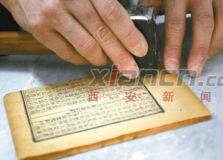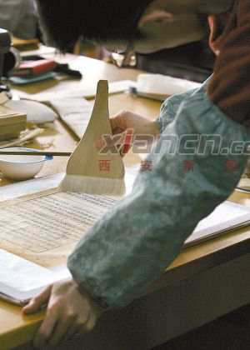

**用排笔轻轻拂去古籍上的灰尘**  **榔头锤打平整**

古籍修复师的工作终究是枯燥而寂寞的，一册册珍贵的古书虽记载着千百年前人们的生活、劳作、政治、经济等社会方方面面的信息，但它们从不开口诉说，它们身上的病症、病因，都要靠着长久的经验，准确无误地判断，才不至出现遗漏。有了古籍修复师的一双妙手，一册册古书都在静谧中等待着重生的机会。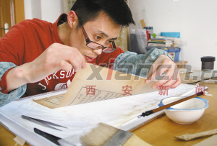

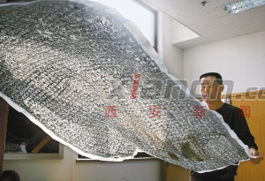 **凝神屏气的粘贴**   **拓片也是修复古籍一部分**

（转载自[西安晚报](http://www.xiancn.com/)2013年03月17日，有修改。）

**西安图书馆古籍普查工作回顾与总结**

西安图书馆建馆于2000年，存有的古籍数量不多，大部分古籍是从原西安市文化局图书室移交过来的。接管初期未能进行彻底的清点整理，因此也未设专职人员管理。2006年，全省公共图书馆古籍文献普查登记工作开展，我馆开始设专职人员管理古籍。2008年，随着全国古籍普查工作全面深入开展，西安图书馆积极响应，派专人参加国家和省古籍保护中心的业务培训，增强古籍管理人员的业务能力。工作人员经过几年来的学习和努力，在省古籍保护中心专家的大力协助下，发现并整理出39种372册古籍，令人欣喜的是其中还有两部明代刻本——《三辅黄图》和《潜确居类书》，经过省古籍保护中心专家的鉴定，这两部书被确定为明版珍贵古籍。目前，我馆已积极准备参与《国家珍贵古籍名录》和《陕西省珍贵古籍名录》申报工作。2013年4月底，我馆顺利完成了全国古籍普查平台登记录入工作。下面重点介绍一下我馆珍藏的两部明代刻本——《三辅黄图》和《潜确居类书》。

《三辅黄图》系明万历三十年陕西布政使司刻《秦汉图记》本（详参傅增湘《藏园群书经眼录》卷三史部三，1983年中华书局版，第447页）。《三辅黄图》又名西京黄图，简称黄图，作者不详，相传六朝人撰写。《三辅黄图》共六卷，专记秦、汉都城的建设，而以汉都长安为主。秦都咸阳，汉都长安，是我国古代的名都。所载长安城及其周围的布局、宫殿、馆阁、苑囿、池沼、台榭、府库、仓库、桥梁、文化设施、礼制建设等，条分缕析，最为详备。它是研究古代都城，特别是研究汉都长安最重要的历史文献。是书不仅内容涉及陕西，且刊刻地亦在陕西，属于比较珍贵的陕西地方文献。

《潜确居类书》，明崇祯三年刻本。一名《潜确类书》。类书，一百二十卷。明陈仁锡编。潜确居，编者斋名。潜，隐藏之意；确，真实。陈仁锡《潜确居类书·自序》：“此书予十六岁时。读书瑶林之潜确居，嘉与博硕，捃拾成帙。而刻成于崇禎庚午······大都宗《 艺文类聚》、《初学记》、《白孔六帖》······益以他书，······一广购遐搜。随手抄录，分部一十有三，为类一千四百有奇。”此编抄撮群书，皆注出处，虽多由其它类书转录而来，但亦征引书数百种，且分类编排甚有见地。清乾隆年间，以“四夷”、“九边”二门语有违碍，被列为禁书。有清代金阊映云草堂刻本。（详参赵传仁，鲍延毅，葛增福主编。中国古今书名释义词典，山东友谊书社，1992年06第1版）。由于列入《四库禁毁丛刊》的书存世较少，所以此书较为稀见珍贵。

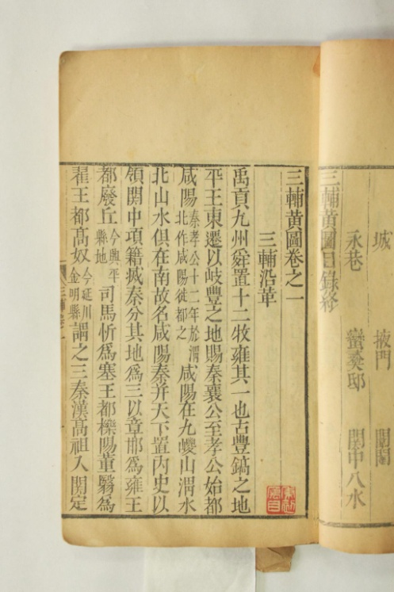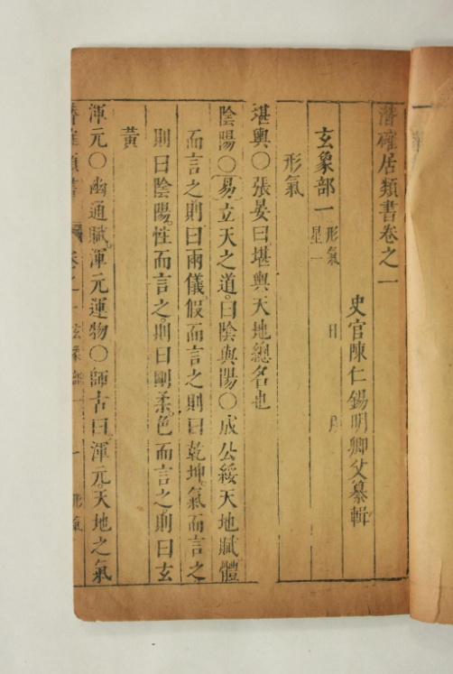

我馆领导一直都很重视古籍保护工作，2012年，胥文哲馆长到任后，更加重视古籍保护工作。近年来我馆陆续购买了一些有特色的值得收藏的影印古籍，如《四部丛刊》，《续修四库全书》，《四库禁毁书丛刊》，《永乐大典》，《中国版刻图录》等，既补充了馆藏，又方便了读者利用。其中北京图书馆出版社仿真影印版《永乐大典》（全163册），4开，包背装，做工精美，再现了原书神韵。另外，我馆还非常重视原版古籍的征集工作，集思广益，开拓思路，积极拓展古籍征集渠道。2012年底，我馆还申請了古籍保护专项资金，重新装修并扩大了古籍阅览室和书库面积，添置了实木书柜，改造了恒温恒湿系统，使阅览环境和古籍保护条件大为改善，并新增设了古籍修复室。目前，我馆的古籍保护工作正在迈上了一个新的台阶。

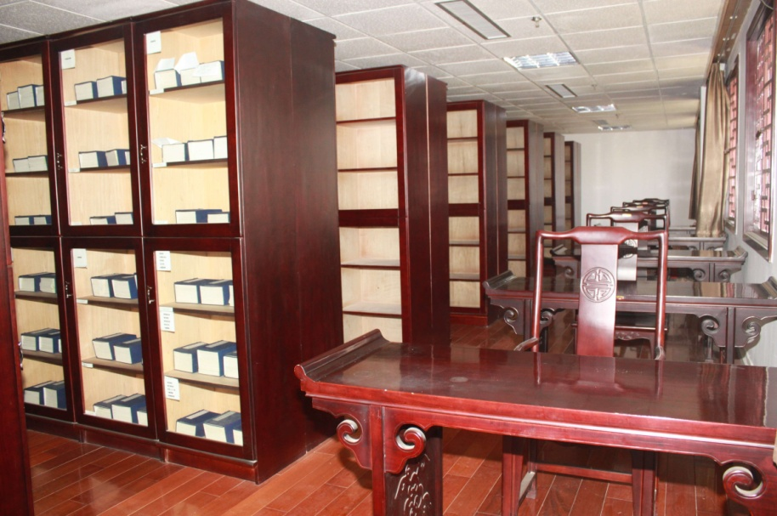

（西安图书馆刘敏 供稿）

**《中国古籍善本书目》简介**

《中国古籍善本书目》（以下简称《书目》)是一部中国大陆地区所藏古籍善本的总目录，该书目共著录除台湾、西藏地区以外中国各省、市、自治区公共图书馆、博物馆、文物保管委员会、大专院校和中等学校图书馆、科学院系统图书馆、名人纪念馆和寺庙等781个单位的藏书约6万多种，13万部。本书的编辑出版，实现了周恩来总理生前的一项遗愿。1975年10月，周总理在病重期间，曾指示“要尽快地把全国善本书总目录编出来”的指示。由于得到各级党政领导的重视支持，参与单位的大力协作，参加工作同志的积极努力，在编委会的领导下，这项工作从1978年3月文化部国家文物局在南京召开编辑会议，到1995年3月《书目》全部完成，经普查、汇编、审校、定稿等几个阶段，历时约18年，终于完成了这项空前浩大的古籍编目出版工作。该《书目》由《书目》编委会编纂，该编委会任命[顾廷龙](http://baike.baidu.com/view/882341.htm)先生为主编，[冀淑英](http://baike.baidu.com/view/316805.htm)女士、[潘天祯](http://baike.baidu.com/view/2792833.htm)先生为副主编。此书由[上海古籍出版社](http://baike.baidu.com/view/600372.htm)于1989年10月至1998年3月陆续出版齐全。凡是有历史文物性、学术资料性和艺术代表性并流传较少的古籍，年代下限大致断至清代[乾隆](http://baike.baidu.com/view/2677.htm" \t "_blank)以及在此之后[辛亥革命](http://baike.baidu.com/view/28947.htm)前有特殊价值的刻本、抄本、[稿本](http://baike.baidu.com/view/413027.htm)、校本，都作为善本在收录之列。编排方法基本按四部分类法排列，并增设丛书部，故分为经、史、子、集、丛书五部。著录项目有书名（含卷数）、著者和著作方式、版本等。每部书均有编号，书末附藏书单位代号及检索表。作为图书馆古籍编目整理队伍中的一员，对于《书目》是存有万分敬仰的。该书正如[冀淑英](http://baike.baidu.com/view/316805.htm)女士在此书《后记》中所说，是“一部当今国家现藏古籍善本书的总目录”，《书目》的出版对了解古籍善本庋藏概貌和流传情况，以及对鉴别和整理古籍善本，起到重要的作用。由此书的正文和所附录的《藏书单位代号表》和《藏书单位检索表》(以下简称“检索表”)可将中国大陆现存的任何一种古籍的善本的馆藏、卷数、作者等细节情况很方便地检索出来，有的分藏几处的古籍善本，在《书目》中得以配套成龙。此书的出版为从事古籍整理和研究的工作人员提供了莫大的方便，促进了学术研究和学术交流，加强了国际间学术交流，为国内外学者所瞩目。

[](http://baike.baidu.com/picview/125671/125671/0/1899a23ef57f66ef828b13c4.html)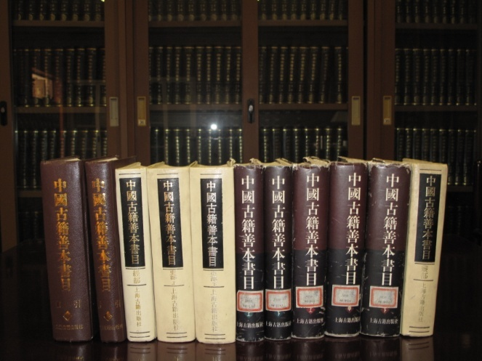

“宁为古人行役，不为自己张本”，这是《书目》的主编，同时也是我国杰出的图书馆事业家、古籍版本目录学家、书法家顾廷龙先生对自己提出的要求，这体现的是一种责任和担当，还有对学术的无私奉献精神，这些值得我们每一个图书馆人学习。在《书目》的编纂过程中，主编顾廷龙、副主编季淑英、潘天祯和许多参加编纂工作的人员，为使《书目》达到高水平、高质量，做了许多艰苦、细致的研究、考证工作。他们以严谨的、一丝不苟的科学态度对待每一个条目，许多条目经过反复烟具、核对才予以确定。古籍的编目是一项极为不易的工作，对书籍分类的认识，对书籍版本的鉴定，对书籍完整或残缺的认定，对书籍卷数的认定等等，都需要不断的发现和认识。《书目》一书问世后，伴随着不断地被查阅使用，它也不断地在被确认和检验，人们在信服着它的权威性的同时，又发现了它自身存在的不足，这当中既有编纂出版过程中的过错，也有藏书单位自身在著录工作中的错误，还有人们对于书籍的认识上的欠缺等等。人们试图用各种方式去完善它、补充它，这便先有了天津图书馆编、2003年[齐鲁书社](http://baike.baidu.com/view/624880.htm)出版的《[稿本](http://baike.baidu.com/view/413027.htm)中国古籍善本书目书名索引》，随后又有了故宫博物院图书馆翁连溪编校、2005年[线装书局](http://baike.baidu.com/view/3506541.htm)出版的《中国古籍善本总目》。前者是根据《书目》的《征求意见稿》的油印本编制出索引，将《征求意见稿》影印后作为附录；后者则是经过校核后，将《征求意见稿》予以“翻印”（见[傅璇琮](http://baike.baidu.com/view/104175.htm)先生为《总目》撰写的序言）。

为更好地方便研究者利用这部大型书目，南京图书馆组织人员历时数载，编纂了《书名索引》和《著者索引》。两种索引的编成，无疑是对《书目》的补充和完善。利用索引，可以很快查得某书或某人作品在《书目》中的收录情况。

《中国古籍善本书目》是古籍整理研究者手边必备的工具书之一，遗憾的是，该书在由[上海古籍出版社](http://baike.baidu.com/view/600372.htm)陆续出版后至今没有再版，如今已很难买到。之后，国家图书馆以此书为基础制作研发了“[中国古籍善本书目联合导航系统](http://www.baidu.com/link?url=pyULGJqjJ4zBBpC8yDF8xDhiqyri1kByECoEbodPKdr5KVx6UWsyeAkwPzPw6i4O4oyU0FOpbksuPa)”，从中也可以反映《书目》的主体内容，也是比较有用的古籍检索工具，但该系统因种种原因也经常关闭封锁，期待着有一天能有更加完善的版本问世。

**参考文献：**

1.顾廷龙《中国古籍善本书目编辑经过》、《中国古籍善本书目编纂工作总结》。（《顾廷龙文集》，北京图书馆出版社、上海科学技术文献出版社，2002年版，第656-664页）。

2.季淑英《中国古籍善本书目》后记（《北京图书馆馆刊》1996年第2期）

（陕西省古籍保护中心姜妮 撰稿）

**简讯四则**

* 2013年3月11-12日，陕西省古籍保护中心办公室主任、陕西省图书馆特藏文献部主任杨居让和工作人员张志鹏前往韩城市图书馆督导古籍普查工作。
* 2013年3月13日，华县图书馆举办“弘扬优秀传统文化，保护中华古籍”公益讲座与展览活动，陕西省图书馆侯蔼奇老师前往华县图书馆作《古籍基本知识》知识讲座。华县文物局、文管会、渭华起义纪念馆、县非物质文化保护中心及图书馆全体同志50余人参加了此次讲座活动。
* 2013年5月6日-11日，全国文化行业“第四期高技能人才（书画鉴定与修复）研修班”在中央文化干部管理学院举行，陕西省图书馆张志鹏1人参加了此次培训。
* 2013年5月13日-24日，“第一期全国古籍普查登记目录审校人员培训班”在国家图书馆举行，陕西省图书馆侯蔼奇1人参加了此次培训。

陕西省古籍保护中心

地址：西安市长安北路18号 陕西省图书馆（内）

电话（传真）：029-85252264 邮编：710061

邮箱：sxsgjbhzx@163.com

报：国家文化部社会文化图书馆司、国家古籍保护中心、国家图书馆、陕西省委宣传部、省文化厅、省发展改革委员会、省财政局、省民委、省新闻出 版局、省文物局、省档案局。

送：各省级古籍保护中心。

发：陕西省各古籍存藏单位。